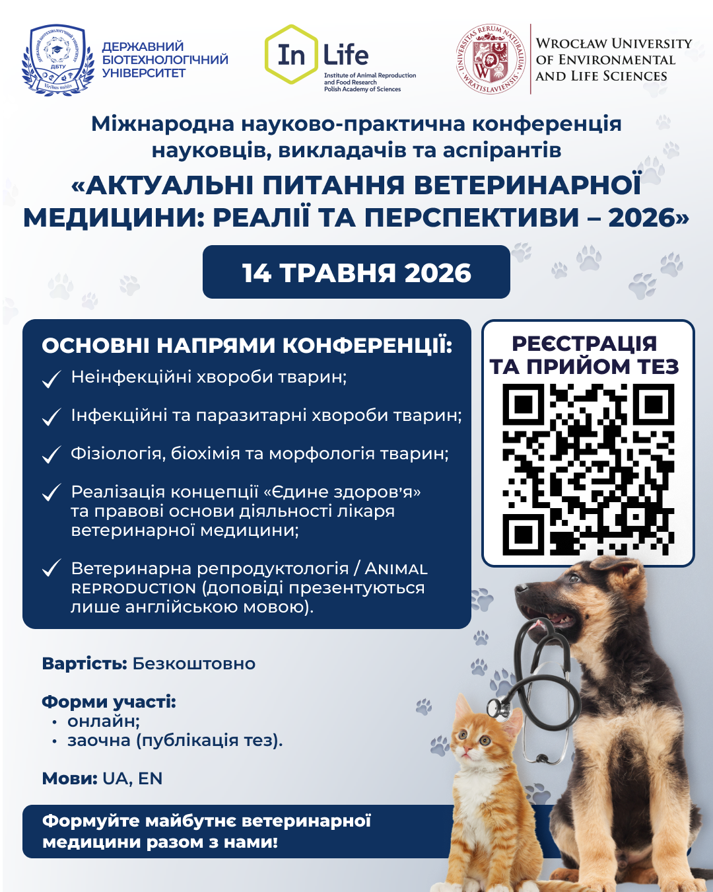

УЧАСТЬ У КОНФЕРЕНЦІЇ – БЕЗКОШТОВНА
ВАЖЛИВІ ДАТИ:
Прийом матеріалів до 01.05.2026 р.
Проведення конференції 14.05.2026 р.
ПУБЛІКАЦІЯ МАТЕРІАЛІВ:
За матеріалами конференції буде підготовлено електронний збірник тез. Учасники отримають електронний сертифікат.
Вимоги до оформлення матеріалів:
Матеріали обсягом не більше трьох сторінок (формат сторінки А4 з полями 2 см; шрифт – Times New Roman, 12 кегль, 1,0 інтервал, переноси не допускаються, вирівнювання по ширині, без рисунків і таблиць) відповідно до шаблону, що додається. Для тез, що базуються на конкретних експериментальних даних, при викладенні бажано дотримуватися класичної схеми: вступ, мета, методика (без деталізації), результати та їх інтерпретація. Список літератури (за потреби) може містити до 10 джерел, оформлених у скороченому форматі.
Комітет конференції залишає за собою право відхиляти матеріали, що не відповідають вимогам або тематиці конференції.
Тези публікуватимуться в авторській редакції. Назва файлу з матеріалами має містити прізвище першого автора латиницею (наприклад: Author_abstr.docx). До друку будуть прийняті лише ті тези доповідей, які відповідатимуть усім зазначеним вимогам!

Реєстрація учасників та прийом тез відбувається за посиланням:
https://forms.gle/EiGmUCmDA2p2yCZo9
Приклад оформлення матеріалів
НАЗВА ДОПОВІДІ

A.A. Автор¹ , B.B. Автор² , C.C. Автор³
1
Організація, місто, країна, посада, e-mail
2
Організація, місто, країна, посада, e-mail
3
Організація, місто, країна, посада, e-mail

Текст
Текст
Текст
СПИСОК ЛІТЕРАТУРИ
Автор A.A. // Plant Physiology. 2020. 99:25-30.
Автор B.B. // J. Exp. Bot. 2019. 69:345-355.
Наприклад:
1. Денисова О.М. та ін. // Ветеринарія, технології тваринництва та природокористування. 2018. 2: 65-69.
2. Герасименко В.Г., Герасименко М.О., Цвіліховський М.І. та ін. // Біотехнологія: Підручник. 2006: 647 .

Координатор конференції:
Денисова Ольга Миколаївна, завідувачка кафедри фізіології та біохімії тварин, кандидат біологічних наук, доцент (+380964975823)
За додатковою інформацією звертатися за номерами +380667116892 (Гладка Наталія Іванівна); +380966115119 (Вікуліна Галина Вікторівна)
Контактна адреса: vet.conf23@ukr.net

Будь ласка, проінформуйте Ваших колег, які можуть бути зацікавлені в участі у конференції.

Сподіваємося на співпрацю!

